


O Agrupamento de Escolas de Mirandela como vem sido hábito comemorou mais uma vez o Dia da Europa. Como o dia 9 de maio coincidiu com o domingo na semana seguinte as turmas de 3ºciclo e secundário trataram de viver o dia e comemorar o Dia da Europa realizando atividades várias.
Os alunos de 3º ciclo relembraram a importância da União Europeia para os países e povos europeus. Realizaram algumas tarefas na disciplina de Geografia e de Cidadania e Desenvolvimento com a identificação dos países da U.E. e os sucessivos alargamentos, pintando mapas com a respetiva legenda.
Os alunos que realizaram melhores trabalhos forma premiados com livros variados sobre a União Europeia fornecidos pela Europe Direct Bragança.
Os alunos do 11º ano realizaram desdobráveis e trabalhos sobre a importância e as instituições da U.E.
Do trabalho realizado em anos anteriores os alunos também visualizaram o património material e imaterial mais importante e significativo de cada um dos vinte sete países da U.E. Também abordaram e constataram com as bandeiras dos países da U.E.
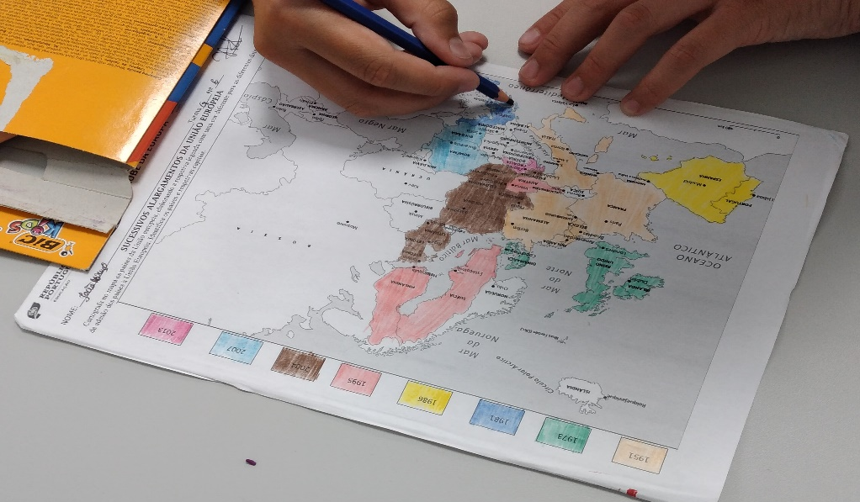
Alunos do 3º ciclo pintando e identificando os sucessivos alargamentos da U.E. (Foto J. Silva)

O Agrupamento de Escolas de Mirandela participou ainda na comemoração do Dia da Europa de uma forma diferente e adaptada às circunstâncias particulares da pandemia. Perante o convite da Europe Direct de Bragança, a escola quis participar e ligar-se a esta nova forma de comunicar, perante a pandemia assistindo ao webinar.
No âmbito das comemorações do Dia da Europa 2021, o Europe Direct de Bragança, realizou no dia 11 de maio, pelas 14h30, um webinar subordinado ao tema: "A Construção da União Europeia: a sua importância em momentos de crise”. A turma do 8ºG e do 11ºE e os respetivos professores assistiram atentos e entusiasmados e participaram no webinar com questões em que a deputada do Parlamento Europeu respondeu de forma a tirar as dúvidas sobre o tema.
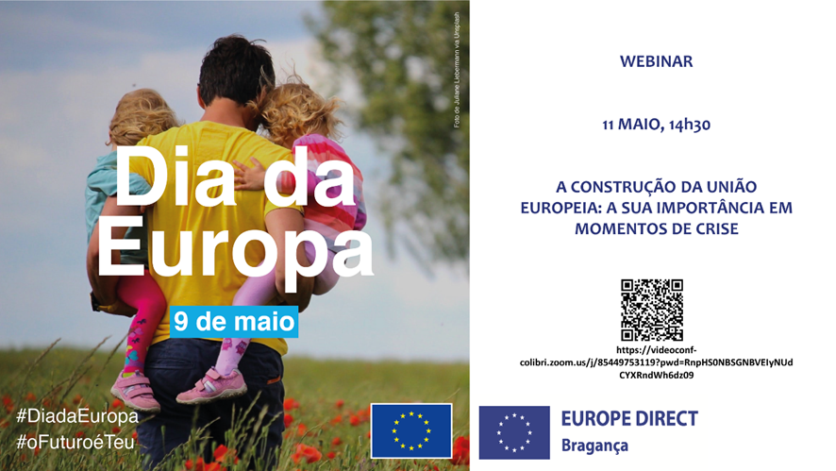
Cartaz do anúncio do Webinar da Europe Direct Bragança.

No âmbito das Comemorações do Dia da Europa 2021, data celebrada no dia 9 de maio, o Agrupamento de Escolas de Mirandela associou-se ao apelo lançado pelo Centro Europe Direct de Bragança, para participação no Concurso “Dia da Europa 2021”.
Assim O Clube da Europa divulgou este concurso junto dos seus alunos para que eles podem-se participar.
O concurso constou de um pequeno vídeo (depoimento ou trabalho gráfico com a duração máxima de 1 minuto) em que os alunos teriam que dizer o que é para eles a União Europeia e teriam que enviar ou fazer chegar através do mail: ciedbraganca@ipb.pt. Os melhores trabalhos receberiam prémios.

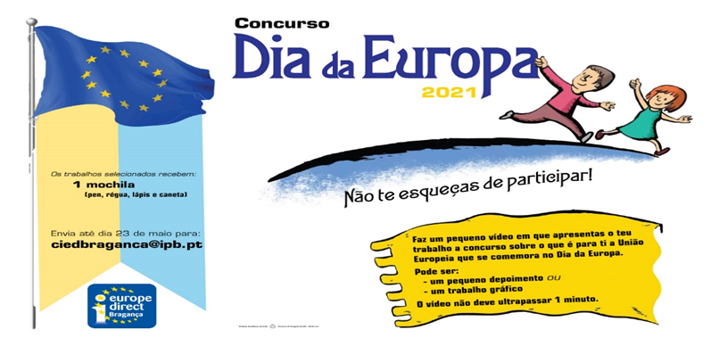
Cartaz do anúncio do Concurso sobre o Dia da Europa lançado pela Europe Direct Bragança

O coordenador do Clube da Europa do A.E. de Mirandela: José A. Silva

